

Gestió Ajudes Recerca
MANUAL DE SOL·LICITUD D’AJUDES PER A L’INVESTIGADOR/A
COL·LEGI OFICIAL D’INFERMERES I INFERMERS DE BARCELONA

Índex
Introducció 2
Enviar sol·licitud 2
Omplir el formulari 2
Enviar el formulari 6
Gestió sol·licitud a través de la plataforma 8
El meu perfi 8
Menú principal 9
Sol·licituds 9
Fitxa de la sol·licitud 10
Línia de temps 11
Projectes 11
Llistat de projectes 11
Enviament annexes 12
Enviament memòries 13
Memòries 14
Difusió 15

Introducció
En aquest document es descriu el funcionament de la Plataforma i l’enviament telemàtic de les sol·licituds per als investigadors interessats en les ajudes de recerca del Col·legi Oficial d’Infermeres i Infermers de Barcelona (COIB)

Enviar sol·licitud
Per l’enviament de les sol·licituds cal omplir el formulari (PDF) seguint les instruccions de les bases, per omplir i enviar aquest formulari és necessari tenir instal·lat a l’ordinador el programari Adobe Acrobat Reader.
Si no teniu el programari Adobe Acrobat, el podeu descarregar des de la següent adreça:
https://get.adobe.com/es/reader/

Per a poder descarregar el formulari de sol·licitud, ho podeu fer des de la següent adreça:
https://bdrecerca.coib.cat/sollicituds/form

Omplir el formulari
Una vegada descarregat el formulari aquest s’ha d’omplir obrint l’arxiu “formulari- sol·licitud.pdf” amb el programari Adobe Acrobat Reader.
Obri el formulari i apareixerà un document com el que es mostra:

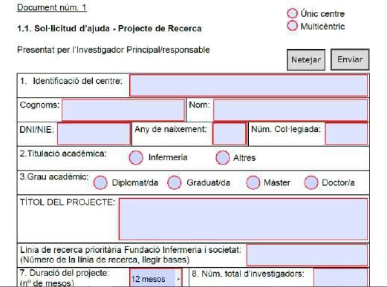

En aquest document podrà visualitzar una sèrie de camps que són obligatoris, es poden distingir perquè estan marcats amb una línia de color vermell:


El formulari conté 48 pàgines, a continuació es descriuen aquells aspectes importants de cada una d’elles.

Depenent de les dades introduïdes pot haver més camps obligatoris.
Per exemple, al introduir el número d’investigadors del projecte, serà necessari incloure el currículum (CV) de cadascun/a dels i de les investigadores.
Molts dels camps de formulari estan validats per assegurar-nos d’introduir dades fiables. Trobarà camps de formulari que li permetran incloure arxius adjunts al document, com per exemple els currículums dels i les investigadores o l’informe del CEIC.
Tots els camps obligatoris han de ser complimentats per a poder enviar el formulari.

Pàgina 1:

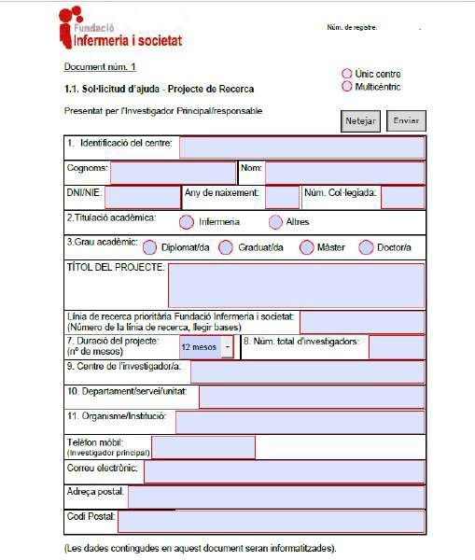

La línia de recerca prioritària haurà de tenir el número d’una de les línies que es presenten a les bases de la convocatòria.
Atenció: És molt important introduir una adreça de correu electrònic accessible per l’investigador principal.
Pàgina 3

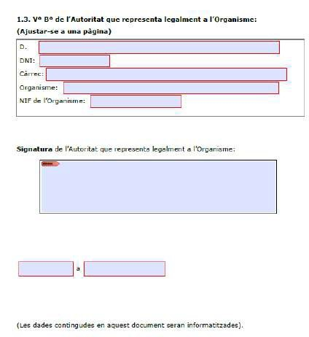

Cal que l’Autoritat que representa legalment l’Organisme signi digitalment i posi la data en aquest formulari, una vegada omplert per part de l’investigador principal. Sense aquesta signatura no serà possible fer l’enviament de la sol·licitud. per tant, la signatura de l'Organisme s'ha fer quan estigui emplenada tota la sol·licitud ja que després no et permetrà modificar res del document.

Pàgines 17-18
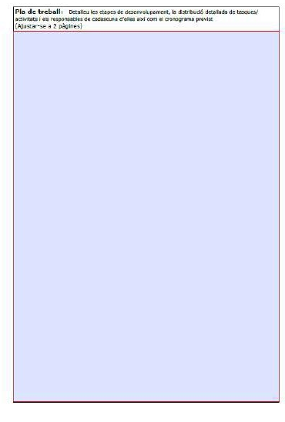

Caldrà que el Pla de treball sigui redactat, no es poden adjuntar arxius sobre el pla de treball a cap apartat de la sol·licitud.

Pàgina 26
Aquesta pàgina permet tres adjunts, per tant, s’haurà de crear un PDF únic amb tots els documents que s’hagin d’adjuntar a cadascuna de les pestanyes (1 PDF per l'informe del CEIC, 1 PDF per les autoritzacions i 1 PDF per el full de la matrícula del doctorat).

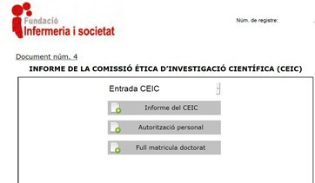

Pàgines 27-42.
Aquestes pàgines del formulari, s’omplen de forma automàtica amb les dades de la sol·licitud. El/la investigadora principal revisarà i eliminarà totes les dades identificatives relacionades amb el centre o centres on es desenvoluparà el projecte, així com els noms de tots/es els i les investigadores que formen part de l’equip investigador.
Recordeu també que a la pàgina 47: 5. Annexes: Full consentiment informat, registres, dades rellevants, instruments de mesura, guió entrevistes, tampoc es poden introduir dades identificatives relacionades amb el centre o centres on es desenvoluparà el projecte, així com els noms de tots/es els i les investigadores que formen part de l’equip investigador.
Tal i com posa a les bases de la convocatòria,. si es detecten dades identificatives a la sol·licitud en el procés de l’avaluació, la sol·licitud serà EXCLOSA automàticament.

Pàgina 48
Cal adjuntar els currículums vitae abreujats (CVA) de tots/es els i les investigadores, que han de tenir les següents característiques: Format CVA de la FECYT (Fundación Española para la Ciencia y la Tecnología) a través del següent enllaç: https://cvn.fecyt.es/editor/#HOME

El manual per a poder utilitzar aquesta plataforma. És el següent: https://cvn.fecyt.es/editor/tutoriales#TUTORIALES

Pàgines 49-50
Cal complimentar i signar el document 6 de la sol·licitud, document de POLÍTICA DE PROTECCIÓ DE DADES PERSONALS
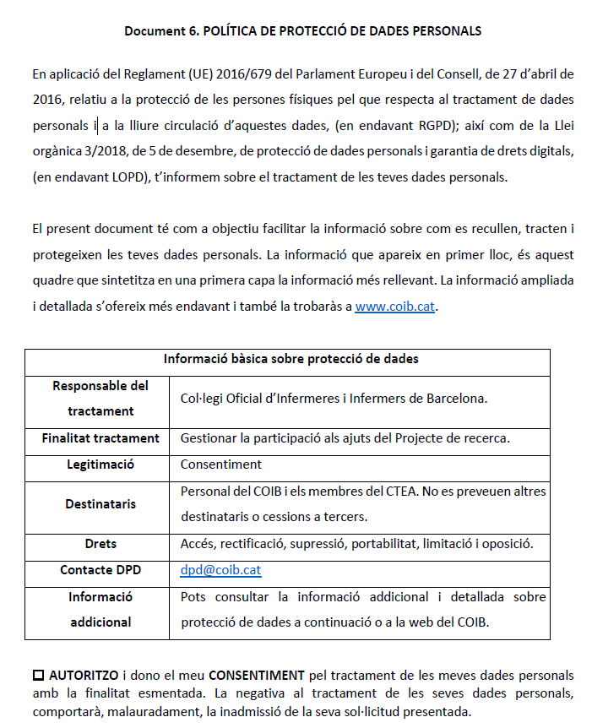

Enviar el formulari
Per poder enviar el formulari aquest ha de complir les següents condicions:

- Tots els camps obligatoris han d’estar complimentats de forma adequada.
- L’enviament del formulari ha d’estar dintre del període de enviament de sol·licituds (veure cronograma). https://www.coib.cat/ca-es/arees-exercici/recerca/convocatoria-ajudes-la-recerca-2025.html
- Els currículums i annexos a la sol·licitud han d’estar inclosos al formulari.
- Signatura de l'Autoritat que representa legalment l’Organisme.

Una vegada complimentades les condicions podrà enviar el formulari mitjançant el botó “Enviar” que apareix a la primera pàgina del document:
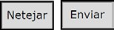
Si vol tornar a complimentar tot el formulari i netejar el contingut de tots els camps pot fer clic al boto “Netejar”.
Al fer clic al botó “Enviar” i si tot està complimentat correctament es procedirà a l’enviament del formulari.

Atenció: L’enviament del formulari pot trigar en completar-se, tot dependrà de la quantitat de dades i arxius adjunts al formulari i de la seva velocitat d’internet, Acrobat Reader mostra una barra de progrés mentre s’envien les dades.
Si hi ha algun problema o no es compleixen les condicions se li mostrarà un document PDF amb el motiu, li recomanem que llegeixi les bases.
Una vegada enviada la sol·licitud i si totes les condicions es compleixen, se li mostrarà un document PDF on podrà visualitzar un nom d’usuari i contrasenya creat automàticament per gestionar la seva sol·licitud. Així com el número de referència de la seva sol·licitud.
Atenció: Recomanem desar el document PDF de resposta amb el nom d’usuari i contrasenya, (amb aquest usuari i contrasenya podrà gestionar la seva sol·licitud i visualitza l’estat des de la nostra Plataforma).

Gestió sol·licitud a través de la plataforma


Per portar un seguiment i gestió de la seva sol·licitud pot fer-ho a través de la plataforma “Gestió BD Ajudes Recerca”.
Per poder accedir a la plataforma ha d’introduir el seu nom d’usuari i contrasenya (creats en el moment d’enviar la sol·licitud) al formulari de la següent adreça:
https://bdrecerca.coib.cat/users/login

La plataforma és accessible amb qualsevol navegador modern (Firefox, Edge, Chrome, Opera, ...) des d’un ordinador, tauleta electrònica (tablet) o mòbil d’última generació (SmartPhone).

Si per qualsevol motiu ha perdut el seu nom d’usuari i contrasenya, però, té accés al correu electrònic del o la investigadora principal, pot recuperar el seu nom d’usuari i contrasenya mitjançant l’enllaç: “He oblidat la meva contrasenya”; o l’adreça: https://bdrecerca.coib.cat/users/recorda

El meu perfil
Una vegada dintre de la plataforma podrà modificar la seva contrasenya o el correu electrònic associat mitjançant el botó de la cantonada superior esquerra:

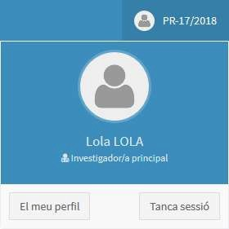
El botó “El meu perfil” li permetrà modificar la contrasenya i correu electrònic associat al seu usuari. El botó “Tancar sessió” li farà sortir de la plataforma desconnectant el seu usuari.

Menú principal
A la part esquerra en format de columna podrà visualitzar el menú principal de la plataforma, des d’on podrà accedir als diferents apartats de la plataforma (descrits a continuació).

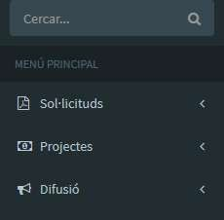

Sol·licituds
Des d’aquest apartat pot visualitzar l’estat de les sol·licituds enviades (enviades mitjançant el formulari de sol·licitud descrit anteriorment) en una llista.
En aquest llistat podrà visualitzar les següents dades:
- Codi PR de la sol·licitud
- Nom del projecte, centre e investigador principal.
- Estat de la sol·licitud:
o Sol·licitud enviada
o Sol·licitud exclosa
o Sol·licitud pendent d’esmena
o Sol·licitud en avaluació
- Total de l’import sol·licitat i l’import aprovat
- Data d’enviament de la sol·licitud
- Botons d’accions
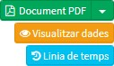
Per cada sol·licitud enviada podrà visualitzar diferents botons en el llistat.
Botó “Document PDF” de color verd: Aquest botó li permet descarregar el formulari de sol·licitud enviat per vostè amb el codi PR assignat. Aquest document li servirà per si ha de fer alguna esmena
(Llegir bases de la convocatòria). També pot descarregar una part del document fent clic a la fletxeta inclosa dintre del botó.
Botó “Visualitzar dades” de color taronja: Aquest botó li permet accedir a la fitxa i al detall de la sol·licitud (descrita a continuació).
Botó “Línia de temps” de color blau: Aquest botó li permet visualitzar les accions fetes sobre la seva sol·licitud en format de línia de temps.

Fitxa de la sol·licitud
Dintre de la fitxa de la sol·licitud podrà trobar diferents quadres on consultar les dades de la sol·licitud. Aquets quadres els pot distingir perquè tenen una línia de color verd a la part superior:

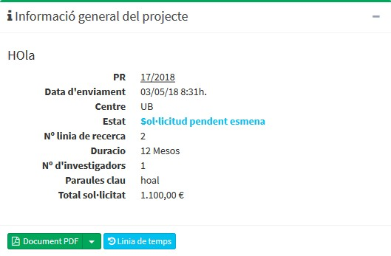

- Informació general del projecte
On podrà consultar la informació general del projecte, així com descarregar el document PDF de la sol·licitud.
- Annexes al document PDF
Des d’on podrà descarregar per separat o en conjunt els annexes inclosos al document del formulari de sol·licituds.
- Investigador/a Principal (IP)
On podrà consultar la informació general del investigador principal.
- Dades investigadors/res
On podrà consultar la informació general del currículum de cada investigador/a que participa en el projecte.

Línia de temps
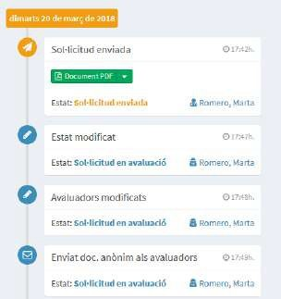
Quan es fa clic al botó: ; accedir a la línia de temps del projecte, des d’on podrà visualitzar les accions realitzades sobre el mateix:
- Canvis d’estat
- Assignació d’avaluadors
- Enviament de memòries
- Enviament d’esmenes
- ...
Des d’aquest apartat també pot descarregar els documents antics de sol·licituds esmenades.

Projectes
Aquest apartat de la plataforma està dividit en dos: Llistat de projectes i Memòries; descrits a continuació.

Llistat de projectes
En aquest apartat es pot visualitzar un llistat igual que el de sol·licituds on apareixeran els projectes que tinguin un dels següents estats: Projecte subvencionat, Pendent resposta annexa, Projecte no subvencionat, Memòria no enviada i Projecte finalitzat.
El llistat de projectes és igual al llistat de sol·licituds, amb la diferencia que els projectes amb estat de “Projecte subvencionat”, mostraran els següents botons:

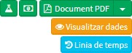

Els botons: “Document PDF”, “Visualitzar dades” i “Línia de temps” estan descrits a l’apartat sol·licituds (anteriorment en aquest document).

Enviament annexes
Per una altre part trobarà el quadre “Annexes convocatòria” des d’on podrà enviar els annexes de convocatòria que calguin (llegir bases):

Des del botó: 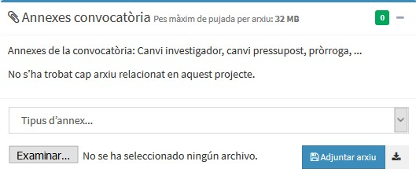

; pot descarregar els document dels annexes en format Word.

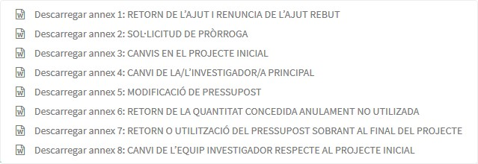

Una vegada descarregat i complimentat l’annex desitjat el pot pujar seguint els següents passos:
- Seleccioni el tipus d’annex que vol enviar-nos des del desplegable.

- Faci clic al botó “Examinar…” i seleccioni l’annex complimentat prèviament del seu ordinador.

- Premi el botó “Adjuntar arxiu” a continuació.
Una vegada adjuntat l’annex l’estat del seu projecte serà modificat, al mateix temps nosaltres serem notificats i quan revisem el seu annex tindrà una resposta, adjuntarem en aquest quadre el document de resposta per informar-li.

Enviament memòries
Els següents botons: ; serveixen per descarregar el formulari PDF de la memòria científica i la memòria econòmica que cal enviar anualment (consulteu les bases de la convocatòria).

Aquests formularis PDF han de ser complimentats i enviats mitjançant Adobe Acrobat Reader, clicant sobre la pestanya “Enviar”.

Per complimentar la memòria econòmica, cal adjuntar les factures justificatives al botó “Adjuntar factures despeses”.

Memòries
En aquest apartat es pot visualitzar el llistat de memòries enviades telemàticament mitjançant el formulari PDF de memòries científiques i econòmiques.

Atenció: Els formularis de memòries científiques i econòmiques per a cada projecte es pot descarregar des de l’apartat de projectes descrit anteriorment.

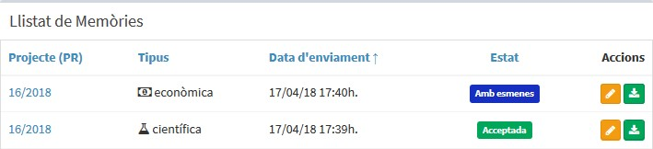
Aquest llistat mostrarà la següent informació de cada memòria ja enviada:
- Codi PR del projecte que està relacionat amb la memòria.
- Tipus de memòria enviada: Científica o econòmica.
- Data i hora d’enviament de la memòria.
- Estat de la memòria, que poden ser: Pendent, Acceptada, No acceptada o Amb esmenes.
- Accions
Descrites a continuació.
Visualitzar: Amb aquest botó pot visualitzar més informació sobre la memòria.
Descarregar: Amb aquest botó pot descarregar el formulari de la memòria.

Difusió
Apartat de la plataforma des d’on es poden introduir difusions que facin sobre el seu projecte o sol·licitud: Publicació d’articles, Participació a jornades, congressos o altres.
Per cada difusió podrà afegir les següents dades:
- Projecte relacionat
- Tipus de difusió
- Data de publicació
- Títol de la difusió
- Resum
- Adreça d’internet
- Adjuntar un arxiu
- Contingut en format enriquit
- Revista
- Autors
- Paraules claus

Aquests continguts poden ser inclosos mitjançant un formulari que es pot accedir amb el botó “Nova difusió”:

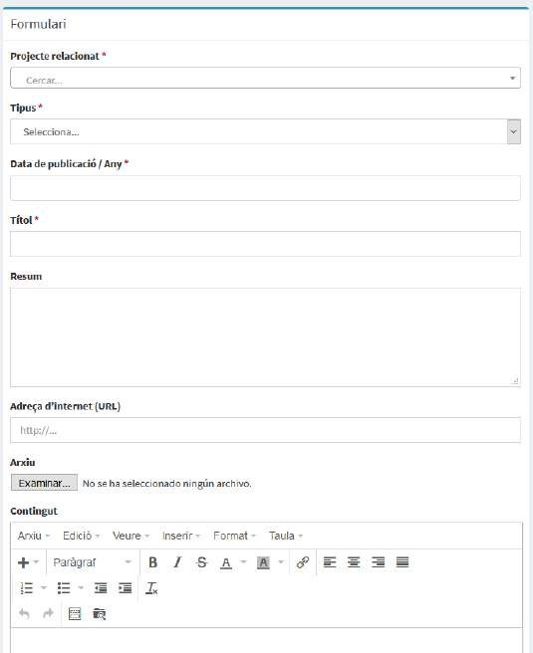

Pot afegir tantes difusions com vulgui per la seva sol·licitud o projecte, quedaran totes organitzades en el llitat de “Difusió”.

